Sequence diagrams v1.0

Project: FundAnalyst

Αλλαγές σε σχέση με έκδοση v0.1

Είναι η έκδοση v0.1 χωρίς καμία αλλαγή.

Στοιχεία μελών ομάδας

Άγγελος Δήμογλης, 1059603

Δημήτρης Τσούνης, 1059698

Καλλιόπη Δρούγα, 3370

Νικόλαος Κοντογιώργης, 1070922

Ρόλοι μελών για το παρόν κείμενο

Editor(s): Άγγελος Δήμογλης

Peer reviewer(s): Δημήτρης Τσούνης

Διαγράμματα ακολουθίας

Εικόνα 1 - Περίπτωση Χρήσης: Δημιουργία Αναφοράς

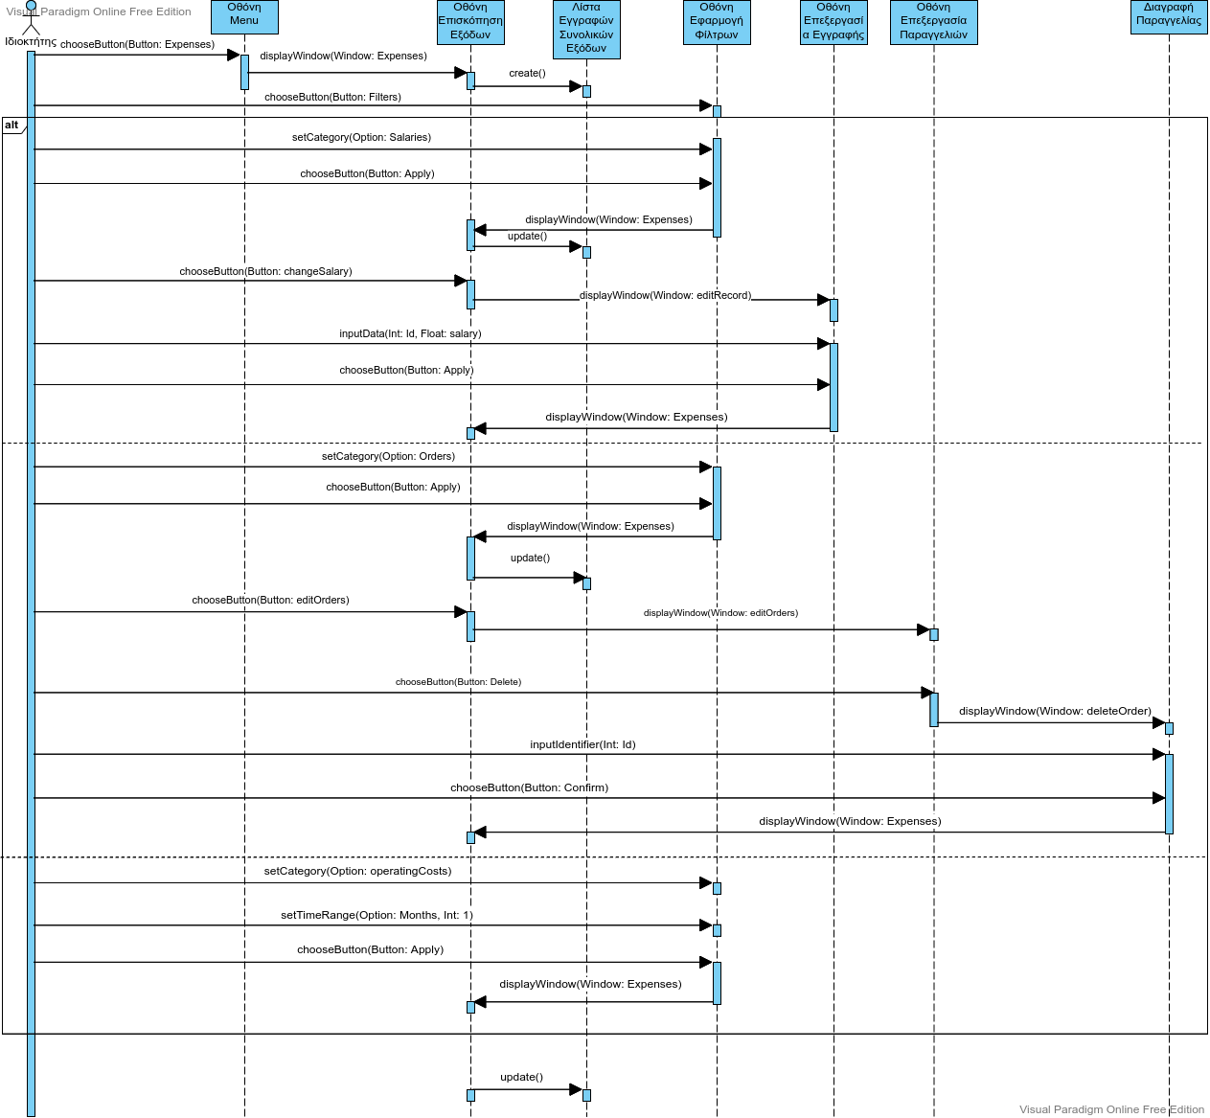

Εικόνα 2 - Περίπτωση Χρήσης: Έξοδα

Εικόνα 3 - Περίπτωση Χρήσης: Τιμολόγια

Εικόνα 4 - Περίπτωση Χρήσης: Μηνιαίος Προϋπολογισμός

Εικόνα 5 - Περίπτωση Χρήσης: Πωλήσεις

Εικόνα 6 - Περίπτωση Χρήσης: Υποστήριξη

Εικόνα 7 - Περίπτωση Χρήσης: Φορολόγηση

Εικόνα 8 - Περίπτωση Χρήσης: Διαχείριση Χρηστών

Εργαλεία που χρησιμοποιήθηκαν

Οι εικόνες 1-8 δημιουργήθηκαν με τη web εφαρμογή “Visual Paradigm”[1].

Αναφορές

[1] “Visual Paradigm Online - Suite of Powerful Tools.” https://online.visual-paradigm.com/ (accessed May 17, 2022).